Airties Devops/Cloud Bootcamp 5. Hafta Ödev 2

Mehmet Ulaş Akduman

**EC2 ile VPN oluşturup ve Elcastic IP bağlayınız.**

* İlk başta ileride oluşturacağım makineye uzaktan erişim yapabilmek için Key Pair yapısı oluşturdum.



* Ardından EC2 Instances kısmında kendime Ubuntu makine oluşturdum.



* Daha sonra oluşturduğum makinede kendime yetki verdim, openvpn indirilimini ve kurulumunu yaptım.

metin içeren bir resim

Açıklama otomatik olarak oluşturuldu

* Default olarak belirlenen 1194 portu için ayarlamaların yapılması.



* root klasörü altında oluşan mehmetvpn.ovpn dosyamı /home/ubuntu/ dizinine taşıyorum.



* Daha sonra AWS üzerinde makineye SSH ile bağlandığımız komutu “scp” olarak değiştiriyorum ve makinedeki VPN dosyasını indiriyorum.

metin içeren bir resim

Açıklama otomatik olarak oluşturuldu

* Makineye erişmek için kullandığım Key Pair ve VPN dosyasının görünümü

metin içeren bir resim

Açıklama otomatik olarak oluşturuldu

* İndirdiğim ovpn dosyasını OpenVPN Connect ile dahil ediyorum ve çıktım ise aşağıdaki gibi oluyor.

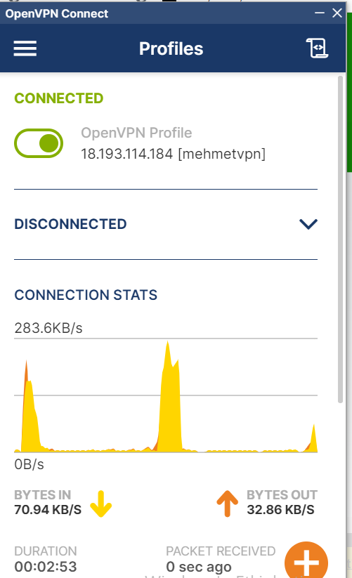

* Elastic IP bağlama işlemi ise aşağıdaki gibi yapılmıştır.

metin içeren bir resim

Açıklama otomatik olarak oluşturuldu

metin içeren bir resim

Açıklama otomatik olarak oluşturuldu

Sahip olduğum makinanın barındırdığı Elastic IP adresi.

